残暑お見舞い申し上げます
平素はすまいるを御利用いただき有難うございます。
さて、当事業所では８月11日～14日まで夏季休業とさせて頂きます。御不便をおかけ致しますが、何卒、御理解の程よろしくお願い致します。
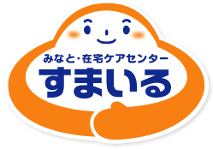

まだまだ暑さが続きますが、元気にお過ごしください。

